Правила пожарной безопасности при эксплуатации печного отопления.
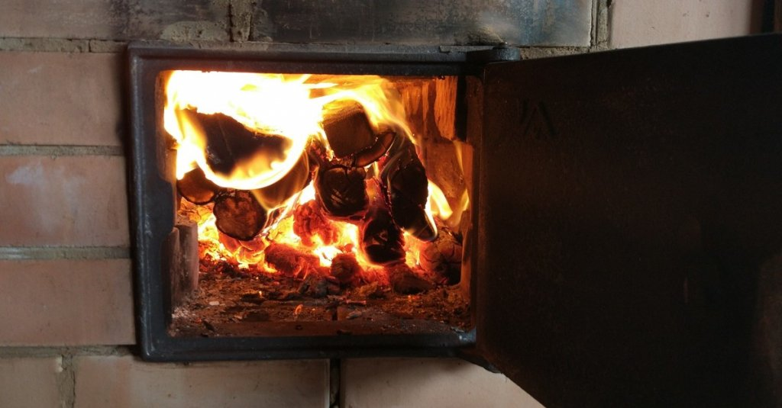
С началом отопительного сезона количество пожаров от печного отопления возрастает, и неправильная эксплуатация печей становится одной из причин пожаров. Каждая печь представляет собой огнедействующий очаг. Печи и дымоходы обычно связаны с конструкциями зданий, а возле отопительных приборов нередко расположены горючие материалы.
Перед началом отопительного сезона все печи должны быть проверены, а в случае неисправности – отремонтированы. Эксплуатация неисправных печей приводит к пожару. Кладку печи, ее ремонт должен производить квалифицированный печник. Опасно эксплуатировать печи имеющие трещины, повреждения кладки. Одной из причин возникновения пожара может стать горение сажи в дымоходе. Необходимо перед началом, а также в течение всего отопительного сезона очищать дымоходы и печи от сажи, топки нужно чистить не реже одного раза в три месяца. Печи должны иметь установленные нормами противопожарные разделки (отступки) от горючих конструкций здания. Около каждой печи на полу должен быть прибит предтопочный металлический лист размером 70 на 50 сантиментов, широкой стороной к печи. Опасно хранить на печи домашние вещи, сушить дрова.
Не перекаливайте печи. При сильных морозах, топите печь несколько раз в день. Не топите печь углем, торфом, газом, если она не предназначена для этого вида топлива. На чердаках все дымовые трубы и стены, в которых проходят дымовые каналы, должны быть побелены.
При эксплуатации отопительных печей запрещается:
– пользоваться печами, каминами, имеющими трещины, неисправные дверцы, недостаточные разделки от дымовых труб до деревянных конструкций стен, перегородок и перекрытий;
– оставлять без присмотра топящиеся печи, а также поручать надзор за ними малолетним детям;
– применять для розжига печей бензин, керосин и другие, легковоспламеняющиеся и горючие жидкости;
– перекаливать печи, а также сушить на них дрова, одежду и другие материалы;
– располагать топливо, другие горючие вещества и материалы на предтопочном листе;
– топить углем, коксом и газом печи, не предназначенные для этих видов топлива;
– использовать вентиляционные и газовые каналы в качестве дымоходов;
– применять для топки печей дрова, длина которых превышает размеры топливника, топить печи с открытыми дверьми.
Соблюдайте правила безопасности при пользовании печным отоплением! Берегите себя и жизнь своих близких!
Сотрудники ОГПС Всеволожского района напоминают: в случае возникновении пожара немедленно сообщите в пожарную охрану по телефону — «101» или «112»!

